**(игра – викторина по окружающей природе**

**для учащихся 3 В класса)**

**Подготовила и провела**

**учитель начальных классов**

**Секачева Елена Владимировна**

**2013 год**

***Цель:***

формирование экологической культуры младших школьников.

**Задачи:**

1. Расширение и углубление знаний детей о животном и растительном мире природы.
2. Развитие познавательной активности и любознательности.
3. Воспитание бережного отношения к природе и потребности в охране окружающей среды.

Дети поделены на 2 команды и сидят за двумя столами.

**Оборудование**:

* Тексты к туру « жалобная книга» + презентация к ней.
* Тексты – описания поведения всего живого в природе.
* Экспресс – вопросы для капитанов (по 10).

**Правила игры:**

1 этап. Конкурс «Жалобная книга». Учитель зачитывает текст, а ученики должны определить, кто из животных написал жалобу.

2 этап. Конкурс «Бюро погоды». Каждой команде на листочках предлагается описание всего живого в природе. Команды должны определить к какой погоде происходят те или иные изменения в природе.

3 этап. . Конкурс капитанов. Капитаны команд по очереди должны ответить на экспресс – вопросы в течение 1 минуты.

4 этап .Явления природы

5 этап Экологические ситуации

6 этап станция “Бурелом”

7 этап Шутка-минутка

**Ход викторины.**

1. **Организационный момент.**

**-** Приветствую вас, дорогие гости, ребята и уважаемые члены жюри. Сегодня четвертый день недели начальных классов и посвящен он окружающей природе. Поэтому среди учащихся мы проводим игру – викторину «Экологическое ассорти» (слайд 1)

- Целью проведения игры является наше желание посмотреть, как много вы уже знаете о природе, о её животном и растительном мире, имеете представление о явлениях природы, понимаете, что нужно относиться к ней очень бережно. Она, как никогда сегодня нуждается в защите, любви, заботе. Наверное, именно поэтому 2013год, объявлен президентом нашей страны годом окружающей среды (слайд 2). Вы сегодня также узнаете что – то новое, неизвестное для вас. Играя, вам предстоит проявить взаимовыручку, доброжелательность друг к другу, смекалку, не унывать, если вдруг что-то не будет получаться, а это значит, что ваша дружба станет ещё крепче и надёжнее.

- Наша игра будет состоять из 4 этапов. Правила я буду объявлять по каждому этапу. В конце игры мы подведём итоги, назовём победителей по номинациям («Самый знающий», «Самый дружный», «Самый находчивый», «Самый неунывающий»).

-Также в классе работает жюри. (Представление членов жюри).

- Сегодня соревнуются две команды.

**Команды «Друзья природы»**  **и «Следопыты».**

**Выбор капитана команды** (дети выбирают капитана в каждой команде).

**Ведущий.**

Команды наши в полном сборе

Собрались здесь, чтобы решить,

Кто посмышлёней, крепче в знаниях,

Кому удастся победить.

Итак, друзья,

Начнём программу

Вопросов здесь большой запас,

А для кого они? (для нас)

- Итак, выясним, кто лучше знает природу. Ведь знания помогают человеку выжить в сложной ситуации, помогают и природе. А природа помогает людям жить, делает человека добрее. Наша игра – это лишь попытка заглянуть в удивительно разнообразный, неразгаданный мир природы. Попытка увидеть и понять, что удивительное всегда рядом, надо лишь уметь видеть и слышать. Итак, вперед в мир тайн и загадок! Хотелось бы, чтобы девизом нашего сегодняшнего мероприятия стали словами стихотворения Я. Акима:

**Есть одна планета – сад**

**В этом космосе холодном.**

**Только здесь леса шумят,**

**Птиц скликая перелетных.**

**Лишь на ней одной увидишь**

**Ландыши в траве зеленой,**

**И стрекозы только тут**

**В реку смотрят удивленно.**

**Береги свою планету,**

**Ведь другой такой на свете нету!** (слайд 2)

1. **Конкурсная программа игры – викторины.**

**1 конкурс «Жалобная книга»**

(Ведущий зачитывает жалобу того или иного животного, не называя автора, а команды должны отгадать, кто автор жалобы).

**Сова**: «Многие меня не любят. Боятся. Говорят, по ночам летаю, прохожих пугаю, глаза у меня как фары. А я никого не трогаю, живу в лесной глуши. Летаю бесшумно. А то, что я урожай спасаю – это не в счёт? Кстати, тонну в год!» (показ слайда)

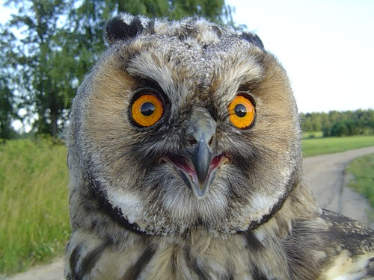

**Это сова. Находится под охраной закона. Одна серая сова за лето убивает тысячи полёвок, которые за лето способны уничтожить тонну зерна.**

**Стрекоза**: «Слышала, слышала, что меня называют страшным хищником, за аппетит не мерянный ругают, диетой угрожают. А вы разве видели, чтоб я упитанней сверх меры была? Да некоторые ещё благодарить меня должны за избавление от кровососущих насекомых. Многие мной даже очень довольны, люди мне, например, спасибо говорят!» (показ слайда)

**Крот:**  «Наговаривают на меня, ругают. Стараюсь на глаза даже меньше попадаться, что где не случись на даче – то я крайний. Очень мне нужны их картошка с клубникой. Терпеть овощи не могу! Да, рою, конечно, червей дождевых очень люблю. Я виноват, конечно, но у каждого свои слабости. Зато сколько пользы приношу – урожай от вредителей спасаю!» (показ слайда)

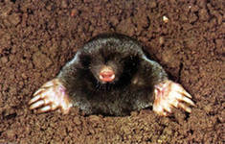

**Кроты не только вредят огородам и садам, но и приносят определенную пользу: уничтожают медведок, личинок майских жуков , слизняков.**

**Щука:** «На меня многие обижаются, что якобы и окраска моя маскировочная специально, и зубы заточены, и в засаде я прячусь. Да, аппетит у меня что надо, да и рыбку разную люблю, а иногда второпях и своих детишек проглочу. Зато меня есть за что уважать, я ведь санитар в реке!» (показ слайда)

**Летучая мышь.** «На меня многие обижаются, что якобы и окраска моя маскировочная специально, и зубы заточены, и в засаде я прячусь. Да, аппетит у меня что надо, да и рыбку разную люблю, а иногда второпях и своих детишек проглочу. Зато меня есть за что уважать, я ведь санитар в реке!» (показ слайда)

**Жаба.** Сама знаю, что не красавица я. Окажись я рядом, многие шарахаются в сторону, говорят, что противная, бородавчатая, а то ещё камнем бросят или ногой пнут. А за что? Не всем же быть красивыми! А польза от меня людям большая.

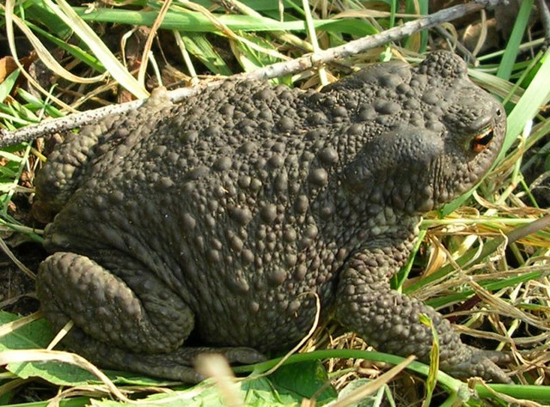

**Это жаба. Одна жаба сохраняет от гусениц и червей целый огород. Если в доме завелись тараканы, принеси жабу – они исчезнут**

**2 конкурс «Бюро погоды»** Каждой команде на листочках предлагается описание всего живого в природе. Команды должны определить к какой погоде происходят те или иные изменения в природе.

Для 1 команды:

**Какая будет погода?**

Рыба не клюет – она сыта.

Пчелы сидят в улье и громко гудят.

Муравьи не спешат на работу, закрыты все ходы.

Опускаются головки красного клевера, складываются мохнатые листочки.

Все цветы на лугу сильно пахнут, благоухают цветы сирени, жасмина, желтой акации.

Ласточки летают над самой землей, кричат кулики.

Куры купаются в пыли, воробьи нахохлились.

Возле цветов желтой акации кружится много насекомых.

Крот нагребает высокие холмики.

Одуванчик складывает свой пушистый зонтик.

**(Все эти признаки ухудшения погоды.)**

Для 2 команды:

**Какая будет погода?**

Рано просыпаются мухи, чуть свет вылетают из ульев пчелы.

Ласточки и стрижи летают высоко.

Комары – толкуны толкуются столбом.

Поздно вечером сильно трещат кузнечики.

Божья коровка, взятая на руку, быстро слетает.

Соловей поет всю ночь.

Птицы весело поют.

Раскрыты цветки кувшинки.

Голуби разворковались.

Паук усиленно плетет сети.

**(К сухой погоде. Все эти признаки хорошей погоды.)**

**3 конкурс капитанов.** Капитаны команд по очереди должны ответить на экспресс – вопросы в течение 1 минуты. Кто больше?

**Вопросы для 1 капитана.**

1.Что значит «Волка ноги кормят»?

(Волк не стережет добычу в засаде, а догоняет ее бегом.)

2.Каких зверей называют «шатунами»?

(Медведей, не спящих зимой по той или иной причине.)

3.Какой гриб самый опасный, его яд подобен змеиному, его не едят даже черви.

(Бледная поганка.)

4.Какая птица абсолютно не имеет голоса? Она только клювом щелкает. (Аист.)

5.Кто летает быстрее всех? (Стриж.)

6. Подобна соснам, елкам, а зимою без иголок. (Лиственница.)

7. Как называется опадание листьев осенью? (Листопад.)

8. Все ли зайцы зимой белые? (Нет, заяц – русак – серый.)

9. Что означает «плач» березы весной? (Сокодвижение.)

10. Сколько ног у паука? (Восемь.)

11. Стрекочущее и прыгающее насекомое с длинными задними ногами. (Кузнечик.)

12. Какой зверь падок до малины? (Медведь.)

**Вопросы для 2 капитана.**

1. Что ест зимой барсук? (Ничего, он зимой спит.)
2. Какую траву и слепые знают? (Крапиву.)
3. Птенцы, какой птицы не знают матери? (Кукушки.)
4. Какой лесной зверь сушит себе грибы на деревьях? (Белка.)
5. Что происходит с пчелой, когда она ужалит? (Она погибает.)
6. У каких животных детеныши появляются осенью? (У зайцев.)
7. Какое дерево является лучшим пылесосом? (Тополь.)
8. Очень крупная кошка с полосатой шкурой. (Тигр.)
9. Как и у елки, у него иголки. (Еж.)

10. Какой у нас самый маленький зверь? (Землеройка, всего 3,5 см в длину.)

11. Какую птицу называют «лесным доктором»? (Дятла.)

12. Какого зверя называют «пушистым золотом Сибири»? (Соболя.)

**4 этап .Явления природы –команды отгадывают загадки.**

1. Приказало солнце: «Стой,

Семицветный мост крутой!»

Туча скрыла солнца свет —

Рухнул мост, а щепок нет. (Радуга)

1. На всякий зов даёт ответ,

А ни души, ни тела нет. (Эхо)

1. Сперва блеск,

За блеском треск,

За треском плеск. (Молния, гром, дождь)

1. Рассыпался горох

На семьдесят дорог,

Никто его не соберёт. (Град)

1. Седой дедушка у ворот

Всем глаза заволок. (Туман)

1. Висит за окошком

Кулёк ледяной,

Он полон капели

И пахнет весной. (Сосулька)

**5 этап Экологические ситуации**

1. На день рождения Кате подарили щенка. Наконец-то, сбылась её мечта. Она так долго просила родителей купить ей щенка. И вот теперь у неё появился новый друг. Катя каждую минуту играла с ним, кормила, гуляла. А потом ей подарили говорящую куклу. О щенке Катя вспоминала всё реже, а когда он заболел, сказала маме:

« Больной собаке не место в доме, пусть живёт на улице». Правильно ли поступила девочка?

1. Олег стоял у цветочной клумбы и бил прутиком по головке цветка. «Что ты делаешь?» - спросила бабушка. «Пчёл прогоняю, они жалят цветы». Бабушка улыбнулась, и, подозвав внука, что-то сказала ему. После этого Олег выбросил прутик, сказав: «А я и не знал об этом». Что рассказала ему бабушка?
2. Можно ли на берегу реки мыть автомобили? Почему?
3. Придумайте, куда девать мусор?
4. Серёжа рассказал о том, что когда они гуляли с папой в лесу, то развели костёр и пекли картошку. Потом папа залил костёр из ручья, а банки и пакеты закопал. Как убедить папу Серёжи в том, что костёр в лесу разжигать нельзя?
5. На экскурсии по лугу дети увидели купальницы. Гена хотел сорвать их и принести в класс. Ира предложила выкопать их и посадить на пришкольном участке. Ребята долго спорили, но так и не решили, кто прав. Как ты думаешь?

***6 этап станция “Бурелом” (гиперссылка):***

- Путешествуя по лесу, мы забрались в самую чащу (СЛАЙД 6). Выбраться сможет та команда, которая правильно и подробно объяснит свой ответ на вопрос.

(За правильный ответ – 4 балла, за правильный ответ и подробное объяснение – 5 баллов).

Вопросы для 1 команды:

*Почему нельзя трогать яйца в гнёздах птиц?*

(Потому что запах человека отпугивает птиц, птица больше не прикоснётся к яйцам, и потомство погибнет).

*Почему погибнет лес, если вырубить все старые деревья?*

(На молодых деревьях ещё недостаточно семян для восстановления новых растений).

Вопросы для 2 команды:

*Почему весной и в начале лета нельзя шуметь в лесу?*

(Потому что птицы и звери в это время выводят потомство, могут испугать-ся шума и уйти).

*Почему дятла называют “помощником” других птиц?*

(Дятел раздалбливает кору деревьев и таким образом облегчает другим птицам добычу пищи) [(приложение 2)](http://festival.1september.ru/articles/626856/pril2.doc)

*Пока команды думают над заданиями, конкурс для болельщиков.*[(приложение 3.)](http://festival.1september.ru/articles/626856/pril3.doc)

7 этап Шутка-минутка

Придумать как можно больше слов, которые начинаются на КАР…

**lll. Итоговая рефлексия.**

- Закончилась наша игра. Вам понравилось? Хотелось бы узнать, что вам больше всего запомнилось, узнали ли вы что-нибудь новое. Если вас что-то заинтересовало, то можно найти ответ на интересующий вас вопрос? Да. Для этого можно прочитать книги, которые вы видите на выставке. Ведь в природе ещё столько всего неопознанного, неизведанного, так что открытия можно совершать и совершать. Поэтому мы все желаем вам как можно больше открытий в любой области!

- Я надеюсь, что после сегодняшнего мероприятия вы будете относиться к природе внимательнее.

**Без природы в мире людям**

**Даже дня прожить нельзя.**

**Так давайте мы к ней будем**

**Относиться, как друзья.**

- А пока жюри подводит итоги, я предлагаю посмотреть вам фильм об одном из чудес природы России **– долине гейзеров**. (Дети смотрят фильм)

**- Предоставляю слово жюри**.

(Жюри называет количество заработанных каждой командой баллов и оглашает победителей по номинациям.)

**-** Наша викторина подошла к завершению. Спасибо всем участникам. Желаю вам дальнейших успехов в изучении природы нашей Родины (стих – обращение – слайд).

**На нашем шарике земном,**

**Где родились мы и живём,**

**Где в травах летняя роса**

**И голубые небеса,**

**Где море, горы, степи, лес -**

**Полно таинственных чудес.**

**Не разрушайте этот мир,**

**Девчонки и мальчишки,**

**Иначе эти чудеса**

**Останутся лишь в книжке.**

**Ты - тоже часть его чудес,**

**И для тебя темнеет лес,**

**И речка светлая течёт,**

**И по весне сирень цветёт.**

**И надо постараться**

**Нам с этим не расстаться.**